Городская программа страхования жилья
05.05.2017
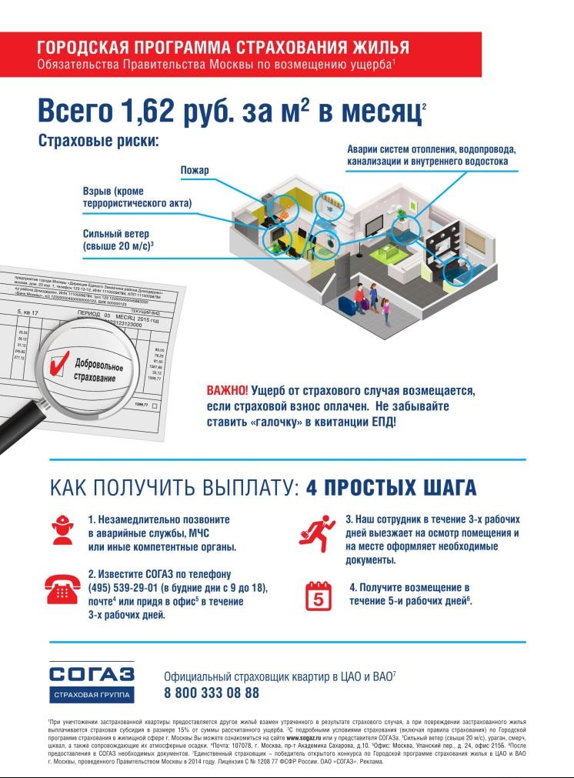

Адрес страницы: http://sokolniki.mos.ru/utilities-and-landscaping/inform/detail/5848588.html
Управа района Сокольники города Москвы

